**6.SINIFLAR SEÇMELİ MATEMATİK DERSİ 1. DÖNEM 1.SINAV SORULARI**

**Adı Soyadı:**

**Numarası : Puan:**

**Sınıfı :**

**1) 30 - 6 ÷ 2 işleminin sonucu kaçtır?**

**A) 27 B) 12 C) 18 D) 26**

**2) 18.1018  sayısı kaç basamaklıdır?**

**A)18 B)19 C)20 D)21**

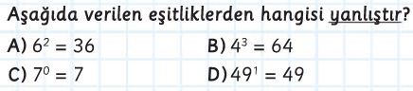**3)**

**4)** **10 ile 20 arasında kaç tane asal sayı vardır?**

**A) 4 B) 5 C) 3 D) 6**

**5) 137A sayısı 9 a tam bölünebildiğine göre A yerine hangi rakam gelmelidir?  
  
 A)5 B) 6 C)7 D) 8**

**6) Aşağıdaki sayılardan hangisi 2 ve 3 ile tam bölünebilen bbir sayıdır.**

**A) 324 B) 633 C) 500 D) 352**

**7) Aşağıdaki bilgilerden hangisi yanlıştır?**

**A) En küçük asal sayı 2’dir**

**B) Asal sayılar yalnız 1 ve kendisine kalansız bölünebilir**

**C) İki basamaklı en büyük asal sayı 97 sayısıdır.**

**D) Bütün asal sayılar tekdir.**

**8) 27 . ( 29 - 5 ) = 27 . 29 – 27 .**

**Yukarıdaki işlemde “ ” yerine aşağıdakilerden hangisi gelmelidir?**

**A)6 B)7 C)5 D)8**

**9)** A=5, B=3 olduğuna göre **AB** ifadesi aşağıdakilerden hangisine **eşittir**?

A)5.5.5 B)3.3.3.3.3

C) 5+5+5 D)3+3+3+3+3

**10)**  **96 : 6 + 5 . 10 - 9**

İşlemin sonucu aşağıdakilerden hangisidir?

A)57 B)78 C)105 D)201

[**https://www.sorubak.com**](https://www.sorubak.com)

**11)**  I. 62=12 II. 26=64

III. 33 = 9 IV. 102=100

Yukarıda verilen ifadelerden kaç tanesi **doğrudur**?

A)4 B) 3 C) 2 D) 1

**12) 12 sayısının asal çarpanları aşağıdakilerden hangisidir?**

**A) 1,2,3,4,6,12 B) 1,2,3,4,6 C) 1,2,3 D) 2,3**

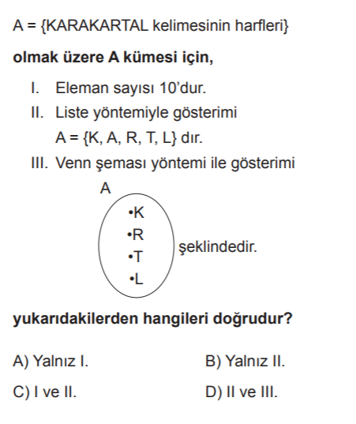

**13)**

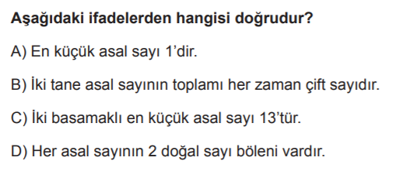

**14)**

**15)** Aşağıda verilen boşlukları Doğru olanlara “D”, Yanlış olanlara “Y” olacak şekilde doldurunuz.(10 PUAN)

30 sayısının 7 tane çarpanı (böleni) vardır.

5643827 sayısı 2 ile bölünebilir.

6 sayısının katları 6,12,18,22,30… şeklinde devam eder.

67541 sayısı 3 ile bölünebilir.

2395 sayısı 5 ile bölünebilir.

**16) Aşağıda verilen işlemin sonucunu ‘işlem önceliği’ni dikkate alarak bulalım. (5 PUAN)**

* ( 23 + 41 ) : $2^{3}$ + 30 : 5 + $1^{10}$ =

**17)** A={ alfabemizdeki sesli harfler}

**kümesini Liste Yöntemi ve Venn Şeması Yöntemi ile gösterelim. (5 PUAN)**

**18) 12 ve 60 sayılarının EBOB VE EKOK unu bulunuz.(10 PUAN)**

**EBOB(12,60)=**

**EKOK(12,60)=**